GEORGE MOLDOVEANU
Virtuoso violinista, solista e direttore d’orchestra

CURRICULUM
Figlio d’arte (violinista era il padre, e oggi ha una moglie cantante e ambedue musicisti i figli), a 15 anni si esibisce nel suo primo concerto pubblico. A 33 anni è già direttore di un complesso di musica popolare e fino al 1989 dirige l’Ansamblul Doina Doljului di Craiova, per poi diventare primo violino di uno dei più importanti complessi romeni, l’Ansamblul Maria Tanase, pluripremiato in numerose tournées all’estero (Parigi, Atene, Sofia, Il Cairo, ecc.) e in patria.

A Milano dal ’99, Moldoveanu, che ha al suo attivo un cd (Iubire de femeie. 2003, Romania), ha suonato, per citare solo le occasioni più significative:

2000 Auditorium del Centro Bonola;

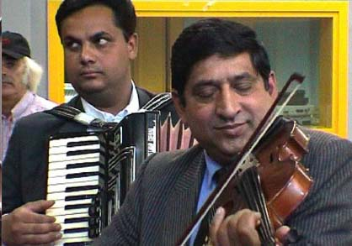

2001 – Milano, Auditorium ‘Demetrio Stratos’, Radio Popolare, in diretta dirige un complesso di musici romeni;

2001 - Milano, piazza degli Affari (Camera di Commercio), ‘Vie dei Canti’, manifestazione promossa da Comune di Milano e organizzata dall’Arci provinciale;

Milano, Palalido (presentato da Gaetano Liguori e complimentato da Dario Fo e Franca Rame);

Milano, Università Cattolica, alla presenza di Enrico Intra;

Cremona, Concerto per la Giornata della Memoria, organizzato dalla Provincia

Milano, Università Statale

2007 – Festival dei Campi Flegrei

2008 – Portici (NA) al Fabric Hotel & Club

2008 - Castel Maggiore BO, invitato dal Comune;

2009 - Braşov, Romania – ‘Cerbul de Aur’ (Concorso Nazionale Il Cervo d’Oro)

e in varie altre occasioni, in Italia e all’Estero.

Repertorio: musica popolare e tzigana di tutta la Romania, caffé concerto, musica classica.
Il M° Moldoveanu è disponibile anche per feste private (matrimoni, compleanni, e altro).

